**FORMATO PARA EL DESARROLLO DE COMPONENTE FORMATIVO**

| PROGRAMA DE FORMACIÓN | Planeación de prácticas sostenibles para la finca cafetera |
| --- | --- |

| COMPETENCIA | 220201095. Valorar ecosistemas según normativa ambiental y características de biodiversidad. | RESULTADOS DE APRENDIZAJE | 220201095-1. Diagnosticar los componentes del sistema productivo de la finca cafetera, de acuerdo con las metodologías y procedimientos. |
| --- | --- | --- | --- |

| NÚMERO DEL COMPONENTE FORMATIVO | 001 |
| --- | --- |
| NOMBRE DEL COMPONENTE FORMATIVO | Caracterización de componentes biofísicos y socioculturales de la finca cafetera. |
| BREVE DESCRIPCIÓN | A través del estudio de este componente, el aprendiz estará más y mejor capacitado en las competencias e implicaciones del proceso productivo: identificación de ecosistemas, normativa ambiental, desarrollo de prácticas para reducción de impactos de la caficultura sobre el entorno natural, herramientas topográficas, entre otros. Todo ello como soporte de su responsabilidad con la sostenibilidad, en términos ambientales. |
| PALABRAS CLAVE | Buenas prácticas, ecosistemas, producción cafetera, recursos naturales, sostenibilidad ambiental. |

| ÁREA OCUPACIONAL | 7 - EXPLOTACIÓN PRIMARIA Y EXTRACTIVA |
| --- | --- |
| IDIOMA | Español |

1. **TABLA DE CONTENIDOS**

**Introducción**

**1. Ecología**

1.1. Factores bióticos

1.2. Factores abióticos

*1.2.1. Recursos hídricos.*

*1.2.2. Recurso suelo.*

*1.2.3. Factores climáticos.*

**2. Bienes y servicios ambientales**

2.1. Bienes y servicios de abastecimiento

2.2. Bienes y servicios de regulación

2.3. Bienes y servicios de apoyo

2.4. Bienes y servicios culturales

**3. Conflictos y problemas ambientales**

3.1. Origen de los conflictos ambientales

3.2. Acciones de mitigación de conflictos ambientales

**4. Cartografía predial**

4.1. Herramientas topográficas

4.2. Interpretación cartográfica

*4.2.1. Orientación y sistemas de coordenadas.*

*4.2.2. Convenciones.*

4.3. Manejo de escalas

1. **INTRODUCCIÓN**

Se da la bienvenida al componente formativo “**Caracterización de componentes biofísicos y socioculturales de la finca cafetera**”. Se debe iniciar en esta experiencia visualizando el recurso que se presenta a continuación:



1. **DESARROLLO DE CONTENIDOS:**

# **Ecología**Un lago en forma de signo de reciclaje en medio de la naturaleza intacta. Una metáfora ecológica para la gestión de residuos ecológicos y un estilo de vida sostenible y económico. 3 quinquies de representación.

El desarrollo de prácticas agrícolas sostenibles y basadas en el respeto y protección de la biodiversidad requiere, en primera medida, de la comprensión de las complejidades que se dan al interior de los ecosistemas naturales y de la disciplina que se encarga de estudiar las interacciones que surgen entre los diferentes organismos y su entorno.

La ecología se puede definir como el *“estudio de los sistemas de la Tierra conformados por los organismos vivientes y el entorno inanimado con el cual interactúan directa o indirectamente”*. Si bien esta definición recoge en buena medida lo que significa la ecología, un concepto más amplio podría ser aquél que hace referencia a esta como *“el campo de conocimiento de la composición, estructura y funcionamiento de los ecosistemas”* (Etter, 2002).

En relación directa con la ecología, aparecen otros conceptos y aspectos de suma importancias, tales como:



## **Factores bióticos**El bosque no es solamente una colección de árboles y arbustos, el bosque es un ecosistema -una compleja comunidad de elementos estrechamente relacionados, que incluye organismos vivos (biota) e inanimados, abióticos

Los factores bióticos que, a menudo, se catalogan como componentes bióticos del ecosistema o, simplemente, como biota, hacen referencia a todos los organismos vivos presentes en un territorio y a las interrelaciones que se dan entre estos.

Es importante tener en cuenta los siguientes aspectos clave, en lo relacionado con la biota y la clasificación de los organismos que la componen:



Dentro de los factores bióticos existen diferentes niveles de organización que van desde la célula hasta la ecosfera, pasando por tejidos, órganos, organismos y poblaciones.

En la figura 1 se evidencian los niveles jerárquicos existentes en el entorno natural, los cuales están definidos por la complejidad en la constitución y organización de los elementos que intervienen en los procesos biológicos, con base en esto se debe llevar registro en una libreta personal de apuntes.

**Figura 1**.

*Niveles ecológicos de la jerarquía organizacional*

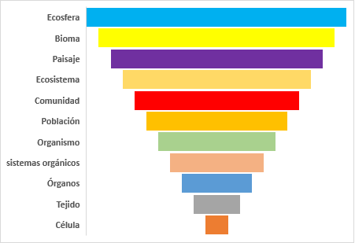

Nota. Adaptado de Odum E. (2006).

### **Fauna y Flora** Concepto de flora y fauna. Un pequeño pájaro marrón sentado sobre un tuja verde saludable. Animales voladores en medio natural.

Para hacer un análisis de los elementos bióticos que hacen parte de los ecosistemas se han creado dos grandes grupos denominados fauna y flora.

El primero de ellos, la fauna, hace referencia a todas las especies animales que concurren en un lugar determinado y su composición y tamaño está definido, entre otros factores, por la existencia de relaciones entre especies, la conducta animal, la adaptabilidad de las especies, sus rasgos migratorios y las condiciones climáticas y de suelos de la región.



El segundo grupo, la flora, hace referencia a todas las especies de plantas (especies vegetales) que son características de un ecosistema, sin importar su tipo o clase (acuáticas, arbustivas, arbóreas, rastreras, con o sin semillas, nativas, exóticas, etc.).

Sobre la flora, se debe tener en cuenta los siguientes aspectos clave:



## **Factores abióticos**El bosque no es solamente una colección de árboles y arbustos, el bosque es un ecosistema -una compleja comunidad de elementos estrechamente relacionados, que incluye organismos vivos (biota) e inanimados, abióticos

Para que existan los elementos bióticos, necesariamente tienen que existir los elementos abióticos, porque ellos constituyen el entorno físico en el cual transcurre la vida y, además, proporcionan la energía para que los diversos sistemas realicen sus funciones biológicas.

A pesar de considerar que los factores abióticos no tienen vida, sí son necesarios para que esta se dé en diferentes niveles de organización.

Dentro de los principales factores abióticos es posible establecer las siguientes categorías:

* **Climáticos:** como la temperatura, vientos o la radiación solar.
* **Edáficos:** los que constituyen las propiedades del suelo, tanto físicas (textura, estructura, porosidad, capacidad de retención, entre otras) como químicas (acidez, conductividad eléctrica, salinidad, etc.).
* **Hídricos o hidrológicos:** referentes a la disponibilidad, flujo y calidad del agua.
* **Geográficos:** entre los cuales están la altura sobre el nivel del mar, la pendiente y la orientación.



### ***Recursos hídricos.***

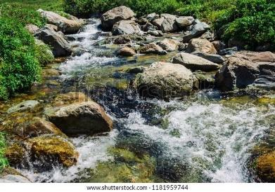

El agua es fundamental para que se dé la vida, porque todos los procesos biológicos que surgen al interior de los ecosistemas requieren de este importante recurso. En la actualidad, buena parte de las fuentes hídricas en Colombia, se encuentran afectadas en mayor o menor medida por diversos fenómenos, los cuales ponen en riesgo su disponibilidad y calidad.

Entre los factores que más amenazan la disponibilidad del agua están:

* La expansión de los centros urbanos.
* La falta de controles estrictos a la industria.
* El auge de la minería informal.
* El uso indiscriminado de pesticidas.
* El deterioro de las coberturas vegetales.
* El desarrollo de prácticas agrícolas poco sostenibles.

Además de la pérdida de este importante recurso, su mal manejo y contaminación se ha convertido en un problema de salud pública, debido a que el deterioro de la calidad del agua tiene una relación directa con la alta incidencia de diversas enfermedades que afectan a toda la población.

**Ciclo hidrológico**

Para profundizar en los aspectos más relevantes, relacionados con el ciclo hidrológico, se debe analizar el recurso que se muestra a continuación; procurar llevar registro de ello en una libreta personal de apuntes.



El ciclo del agua es, tal vez, uno de los más conocidos, no solo por la importancia que tiene este líquido vital, sino también por:



**Factores que inciden en la disponibilidad de agua en la finca cafetera**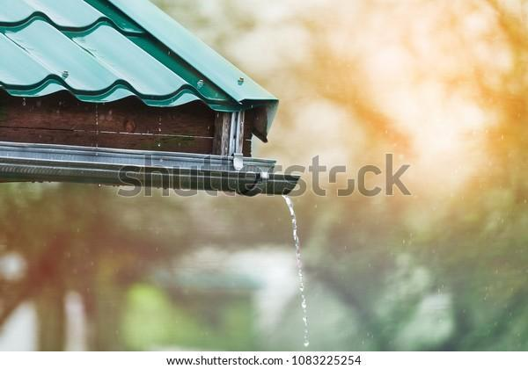

Son diversos los elementos que intervienen en la disponibilidad de agua en las fincas cafeteras y estos dependen de las características propias de cada región.

Entre los factores más comunes, que tienen relación directa con la calidad y cantidad de agua disponible, se encuentran:



**Importancia de las microcuencas**

Las cuencas hídricas son territorios en los que sus aguas, superficiales o subterráneas, vierten a una red natural con uno o varios cauces naturales de caudal continuo o intermitente. Estas a su vez, confluyen en un depósito mayor que puede ser un río, lago o incluso el mar.

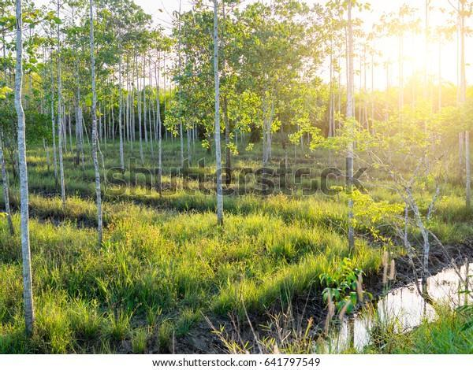

Un conjunto de cuencas, también llamadas zonas hidrográficas, pueden llegar a constituir microcuencas, las cuales están determinadas por el área de drenaje de los principales ríos del país, mientras que una microcuenca, es aquella *“que está dentro de una subzona hidrográfica o su nivel subsiguiente, cuya área de drenaje es inferior a 500 Km²*” (Minambiente, 2018).

Una microcuenca está conformada por los siguientes componentes:



**Disponibilidad de recursos hídricos**



Una de las principales preocupaciones en la administración de los recursos hídricos es la estimación de su disponibilidad, porque de ello dependen aspectos como el arreglo y la organización de la unidad productiva, el tipo de actividades que se puedan desarrollar, las actividades de conservación que se deban adelantar y los mecanismos que se deben tener en cuenta para hacer un uso racional del recurso.

Para lograr esto, en primera instancia es importante caracterizar el agua con que se cuenta en el predio, para lo cual es recomendable:





### ***Recurso suelo.***

Otro de los factores abióticos que merece especial atención en medio del estudio de los elementos que intervienen en los ecosistemas cafeteros, es el recurso **suelo**. Este tiene una función primordial en la provisión de nutrientes y anclaje para las plantas, las cuales son la base para la producción de alimento dentro del entorno natural.

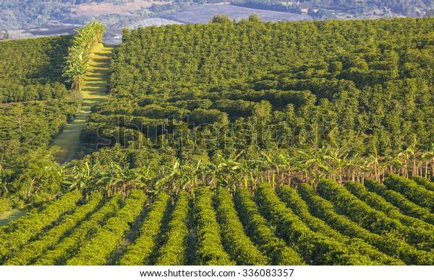

El suelo es considerado como el componente fundamental del desarrollo agrícola y de la sostenibilidad ecológica; *“es la base para la producción de alimentos, piensos, combustibles y fibras y para muchos servicios ecosistémicos esenciales”* (FAO, 2015).

Sin embargo, pese a que este es un recurso finito y que es fundamental para la vida en la tierra, existen factores que amenazan su sostenibilidad, entre ellos:

* La destinación de suelos agrícolas a actividades urbanísticas.
* El deterioro de la capa vegetal.
* La implementación de prácticas agrícolas insostenibles.
* La expansión de la ganadería extensiva.
* Los fenómenos erosivos y del desarrollo de actividades productivas en territorios con poca aptitud.



**¿Qué es el suelo?**

El suelo es la capa más superficial de la tierra la cual está constituida por una fracción mineral (rocas degradadas) y una fracción biológica, correspondiente a la materia orgánica que ha sufrido ciclos de descomposición y recirculación durante miles de años.

Acerca del suelo, se debe tener en cuenta los siguientes aspectos:



Sin embargo, es posible identificar cuatro horizontes principales:





### ***Factores climáticos.***

El tercero de los factores abióticos que se debe tener en cuenta para el estudio de los ecosistemas es el que corresponde a los factores climáticos, los cuales tienen una gran influencia en el desarrollo de plantas y animales, porque elementos como la radiación solar, la temperatura, la precipitación y la humedad relativa, son determinantes en los flujos de la energía que se dan en los entornos naturales.

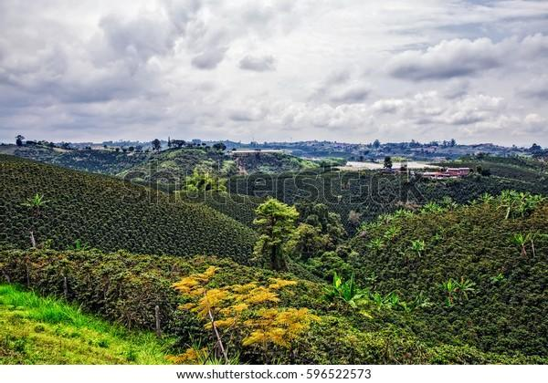

El clima es el conjunto fluctuante de las condiciones atmosféricas, caracterizado por los estados y evoluciones del estado del tiempo, durante un periodo de tiempo y un lugar o región dados, y controlado por los denominados factores forzantes, factores determinantes y por la interacción entre los diferentes componentes del denominado sistema climático (atmósfera, hidrosfera, litosfera, criósfera, biosfera y antropósfera) (IDEAM, 2022).

Se debe visualizar el recurso que se muestra a continuación y profundizar en los aspectos más importantes que sobre el clima, se deben tener en cuenta, en el ámbito de la finca cafetera.



** **

# **Bienes y servicios ambientales**

Cada vez más, la humanidad tiene una mayor comprensión de la fragilidad de los ecosistemas terrestres y de las diversas interacciones que tienen lugar en el planeta para que transcurra la vida tal como se le conoce. Gracias a los avances científicos y la preocupación de los gobiernos por desarrollar sistemas productivos cada vez más eficientes y responsables con el ambiente, hoy día es posible que las comunidades incluyan dentro de su cotidianidad términos y expresiones como sostenibilidad, huella de carbono, consumo responsable y reciclaje, entre otras.

Ecology concept with earth  - vector illustration


En el área agrícola, también es evidente la influencia de estos elementos, especialmente por el cambio en los hábitos de los consumidores, los cuales cada vez encuentran mayor afinidad con productos que puedan garantizar el cumplimiento de ciertos estándares como producción limpia, producción orgánica, el comercio justo y la protección de los recursos naturales.

A continuación, se presentan algunas generalidades de los bienes y servicios ambientales; se debe tomar nota de ello en una libreta personal de apuntes.



## **Bienes y servicios de abastecimiento**natural resources design

Dentro de este grupo, es posible encontrar diversos elementos necesarios para la subsistencia de la población del país y que son necesarios para el desarrollo de las actividades humanas, indistintamente de la región donde tengan lugar los asentamientos.

Dentro de este gran grupo de bienes y servicios de abastecimiento se distinguen las siguientes subcategorías:



## **Bienes y servicios de regulación**



La actividad de los ecosistemas es permanente, debido a que los flujos de energía se mantienen en constante movimiento y las dinámicas e interacciones que tienen lugar en los distintos niveles de organización, implican procesos de ordenamiento y redistribución de la materia. A pesar que muchos de los procesos que tienen lugar al interior de los ecosistemas pasan inadvertidos, los beneficios para la especie humana son de largo alcance y tienen implicaciones de suma importancia para la sobrevivencia de la especie.

Dentro de los principales servicios de regulación, se pueden enunciar los siguientes:





## **Bienes y servicios de apoyo**

Los servicios ecosistémicos de soporte o apoyo, son aquellos que resultan necesarios para el aprovisionamiento y la existencia de los demás servicios ecosistémicos. Por ejemplo, “los ecosistemas naturales proporcionan refugio y hábitat de reproducción de plantas y animales silvestres y, por lo tanto, contribuyen con la conservación (in situ) de la diversidad biológica y genética y procesos evolutivos” (Sánchez, 2014).

Dentro de los servicios ecosistémicos de apoyo o de soporte, se destacan los siguientes:



## **Bienes y servicios culturales**

Además de la función biológica que tienen los ecosistemas, es posible encontrar otros beneficios que se relacionan con una visión mucho más integral, la cual trasciende el plano netamente físico y considera factores espirituales, artísticos, intelectuales y cognitivos.

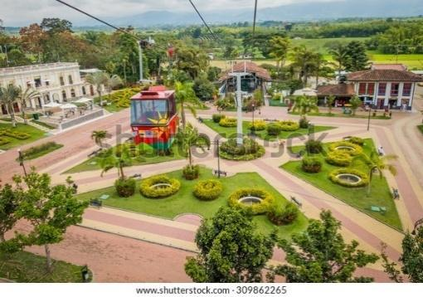

*“Son los beneficios no materiales obtenidos de los ecosistemas, a través del enriquecimiento espiritual, belleza escénica, inspiración artística e intelectual, el desarrollo cognitivo, la reflexión, la recreación y las experiencias estéticas”* (MEA, 2005).

Entre estos elementos, es posible enunciar los siguientes:



# **Conflictos y problemas ambientales**

Los conflictos ambientales se entienden como las desigualdades sociales, espaciales y temporales que se generan por el uso que hacen las personas, de los recursos y de los servicios ecosistémicos. Por su parte, un problema ambiental está relacionado con la deficiencia, afectación, exceso o pérdida de un recurso natural o de un servicio ambiental específico (Castro, 2018).

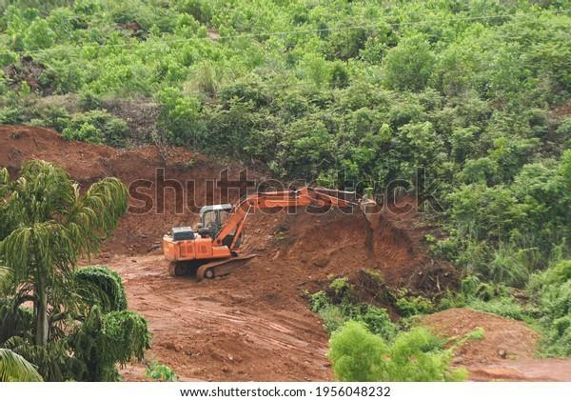

Para lograr identificar la oferta de servicios ambientales de la finca cafetera, también es necesario hacer un inventario que recoja tanto los conflictos como los problemas ambientales presentes en el territorio para, de esta manera, diseñar alternativas que permitan mitigar, corregir o prevenir situaciones que puedan afectar el desarrollo de la actividad productiva y su sostenibilidad.

Para diferenciar los conflictos de los problemas ambientales es importante tener en cuenta, ver tabla 1:

**Tabla 1**

*Diferencias entre conflictos y problemas ambientales*



Estas son algunas generalidades de las problemáticas ambientales; se debe llevar registro de esto en una libreta personal de apuntes.



## **Origen de los conflictos ambientales**

El surgimiento de los conflictos ambientales no es algo que suceda de la noche a la mañana, sino que, por el contrario, obedecen a una serie de situaciones que se van presentando de manera secuencial y paulatina hasta que llegan a etapas en las que se tornan inmanejables. Tales etapas están plenamente identificadas y es posible tomar acciones antes de que la situación se convierta en una crisis, que resulte perjudicial para las partes involucradas. 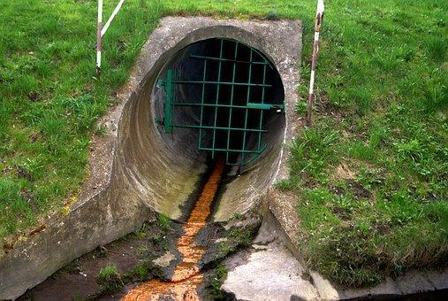

Se presenta el listado de etapas que configuran un conflicto ambiental:



## **Acciones de mitigación de conflictos ambientales**



La resolución de los conflictos ambientales abarca una amplia gama de alternativas, las cuales se pueden aplicar dependiendo de la naturaleza del conflicto, de las motivaciones de los actores involucrados y de las circunstancias que rodeen la situación, entre otros factores.

Sobre las acciones de mitigación de conflictos en el orden ambiental, se puede conocer las generalidades y aspectos clave que, a continuación, se presentan:



En cuanto a los mecanismos alternativos para la resolución de conflictos ambientales, se presenta algunas especificaciones que se debe tener presentes:



# **Cartografía predial**

La cartografía es la *“*disciplina que estudia los diferentes métodos, sistemas, operaciones científicas y técnicas que permiten representar en un plano la superficie terrestre y los fenómenos o hechos que se desarrollan sobre ella. El producto de la representación recibe el nombre de cartografía, mapa o carta*”* (IGAC, 20216).



Los inicios de la cartografía datan de miles años, cuando los seres humanos vieron la necesidad de utilizar diferentes superficies para tallar, moldear o dibujar representaciones de la realidad espacial que les permitieran ubicar puntos de interés para el desarrollo de sus actividades cotidianas.

Los siguientes, son algunos aspectos de suma importancia que se debe conocer sobre la cartografía; se debe llevar registro de ello en una libreta personal de apuntes.



## **Herramientas topográficas**



Para la construcción de los mapas o los planos cartográficos, hoy día existen herramientas que facilitan el trabajo y dan mayor precisión a las mediciones de los predios, con lo cual se ahorra bastante tiempo y se disminuyen los costos de este tipo de labores.

Los avances en materia de sistemas de posicionamiento global han logrado que prácticamente cualquier persona, en cualquier lugar de la tierra, pueda conocer su ubicación en el planeta y obtener una representación gráfica de su posición.

Entre los elementos más comunes utilizados para el levantamiento topográfico, que es como se conoce a los procedimientos para conseguir la representación gráfica de la superficie, existen los siguientes:



Algunas consideraciones para la generación de información cartográfica del predio son las siguientes:

* Identificar sobre el plano los puntos cardinales. Ubicar el norte y el oeste.
* Identificar los accesos al predio.
* Demarcar los límites de la unidad productiva con su respectivo nombre.
* Ubicar dentro del plano edificios o construcciones, accidentes geográficos, puntos de interés, caminos, carreteras, líneas eléctricas, líneas de agua o gas.
* Delimitar los diferentes sistemas productivos presentes en el predio. En el caso de los potreros o lotes, de ser posible, asignar un nombre.
* Ubicar los puntos de interés ecológico como bosques, quebradas, ríos, zonas de recarga, nacimientos de y coberturas nativas.
* Identificar posibles zonas donde se presenten problemáticas ambientales como focos de contaminación, deslizamientos, presencia de residuos sólidos o áreas con grados de erosión.
* Identificar y demarcar zonas que representen algún tipo de riesgo para los humanos, los animales o para los ecosistemas presentes en el predio.



## **Interpretación cartográfica**

Debido a que los planos y los mapas son representaciones de la realidad, existen códigos o lenguajes especiales que se manejan en ellos y que permiten que casi cualquier persona en cualquier lugar del mundo, a pesar de no conocer el idioma, pueda interpretarlos. Este lenguaje internacional es de suma importancia para hacer una correcta lectura de la información cartográfica pues da las pautas generales para analizar cada uno de los componentes que se presentan, sus características, tamaño y ubicación exacta.

Las partes esenciales de un mapa y por las cuales debe iniciar la interpretación son:

* Título.
* Simbología de vientos.
* Fuente de la información.
* Escala.
* Convenciones.
* Abreviaturas.

Con estos elementos es posible tener una idea clara sobre la ubicación de los objetos dentro del espacio y su orientación con respecto al norte.

### ***Orientación y sistemas de coordenadas.***



Para conocer la ubicación de los elementos dentro del mapa y trasladar esa información a la realidad, es necesario empezar por conocer la orientación, la cual está dada por la “rosa de los vientos”. La rosa de los vientos indica los cuatro puntos cardinales y en el mapa siempre se ubica con el norte apuntando hacia la parte superior del mapa y el este a la derecha.

Para la ubicación de los puntos cardinales en la finca cafetera:

   

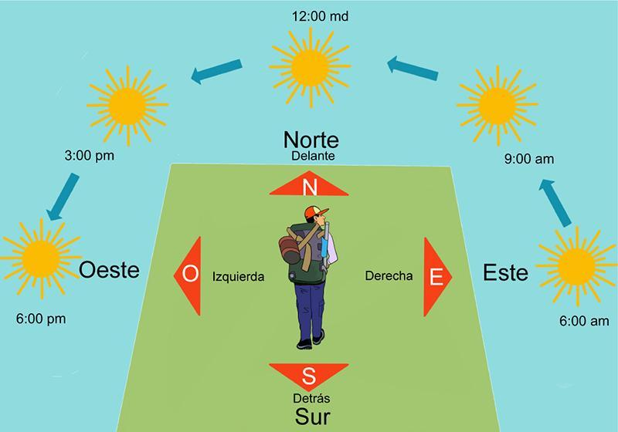

Los planos y mapas son representaciones a escala de la realidad y, por lo tanto, deben tener un alto nivel de precisión, la cual se puede dar en términos de la posición y la altitud. Para que esto sea posible es necesario tener en cuenta cuatro elementos fundamentales: el sistema geográfico de referencia (**sistema de coordenadas**), un sistema de proyección cartográfica, la escala de representación y la simbología.

En lo relativo al sistema geográfico de referencia, se debe tener en cuenta los siguientes aspectos clave:





### ***Convenciones.***

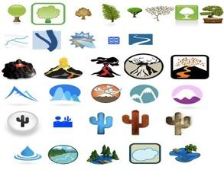

Las convenciones son todo tipo de señales o símbolos universales presentes en los mapas los cuales son necesarios para su interpretación. Sin la utilización de las convenciones no sería posible conocer la mayor parte de la información plasmada en el recurso cartográfico.

Algunos de estos símbolos, muy comunes en los mapas y en los planos, internacionalmente, son los siguientes, ver tabla 2:

**Tabla 2**

*Símbolos comunes en mapas y planos*

|  | Tipo de elemento | Representación gráfica más común |
| --- | --- | --- |
| Vías | Carreteras destapadas |  |
| Carreteras pavimentadas |  |
| Caminos |  |
| Ferrocarriles |  |
|  | Puente |  |

|  | Tipo de elemento | Representación gráfica más común |
| --- | --- | --- |
| Relieve y accidentes geográficos | Pendientes |  |
| Accidentes topográficos |  |

|  | Tipo de elemento | Representación gráfica más común |
| --- | --- | --- |
| Construcciones | Bodega |  |
| Vivienda |  |
| Aeropuerto | Avión con relleno sólido |
| Hospital | Médico con relleno sólido |

|  | Tipo de elemento | Representación gráfica más común |
| --- | --- | --- |
| Servicios ecosistémicos | Río |  |
| Quebrada |  |
| Nacedero |  |
| Bosque natural |  |
| Laguna |  |

El tamaño, disposición y color de las convenciones depende del tipo de mapa que se presente, de su tamaño y de la información que contenga, por lo que el dibujante tiene libertad para construir el mapa como lo considere conveniente, siempre y cuando el mensaje se pueda transmitir de manera clara y precisa.

Sin embargo, es importante tener en cuenta las siguientes recomendaciones:

* **Tamaño:** para representar una variable que tenga diferentes valores se utiliza el símbolo del mismo tamaño.
* **Orientación:** se debe procurar emplear la misma orientación para los textos y las convenciones.
* **Color:** es representativo de elementos del paisaje, por lo que es recomendable utilizar el azul para cuerpos de agua, verde para vegetación, rojo para centros poblados o vías, gris para edificaciones.
* **Correspondencia:** cada convención debe tener un significado, no se pueden dejar convenciones que no estén debidamente explicadas en la tabla de convenciones.

## **Manejo de escalas**

El plano o mapa es una representación de la realidad, por lo que sus dimensiones deben dar una idea clara del tamaño de los elementos presentes en el paisaje, siempre conservando una relación de proporcionalidad, que es a lo que se le denomina escala.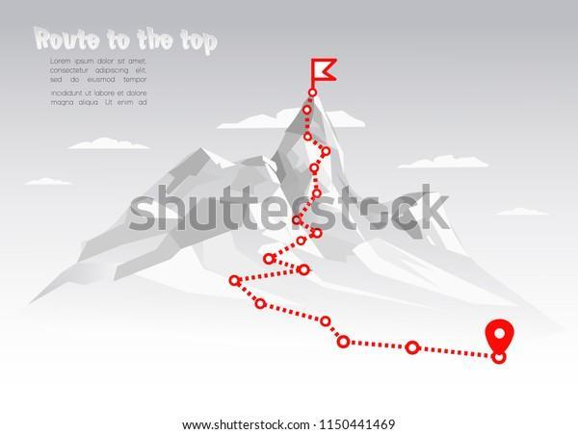

La relación de proporcionalidad se expresa por lo general como una razón o fracción, por ejemplo:



1. **SÍNTESIS**

Se ha finalizado el estudio de los contenidos de este componente formativo. En este punto, se invita a hacer un análisis de la estructura que se muestra a continuación. Se debe registrar una síntesis propia en una libreta de apuntes personal. Se debe repasar los puntos que se considere necesario. ¡**Adelante**!



1. **ACTIVIDADES DIDÁCTICAS (Se debe incorporar mínimo 1, máximo 2)**

| DESCRIPCIÓN DE ACTIVIDAD DIDÁCTICA | |
| --- | --- |
| Nombre de la Actividad | Sostenibilidad ambiental en la finca cafetera |
| Objetivo de la actividad | Reforzar los aspectos conceptuales y operativos de la planificación de prácticas sostenibles en la finca cafetera. |
| Tipo de actividad sugerida |  |
| Archivo de la actividad  (Anexo donde se describe la actividad propuesta) | *Anexos: Actividad_Didáctica_1* |

| DESCRIPCIÓN DE ACTIVIDAD DIDÁCTICA | |
| --- | --- |
| Nombre de la Actividad | Diagnosticando componentes del sistema productivo |
| Objetivo de la actividad | Ampliar y fortalecer los elementos conceptuales y operativos, más destacados en la caracterización de componentes biofísicos y socioculturales. |
| Tipo de actividad sugerida | Sopa de letras |
| Archivo de la actividad  (Anexo donde se describe la actividad propuesta) | *Anexos: Actividad_Didáctica_2* |

1. **MATERIAL COMPLEMENTARIO:**

| Tema | Referencia APA del Material | Tipo de material  (Video, capítulo de libro, artículo, otro) | Enlace del Recurso o  Archivo del documento o material |
| --- | --- | --- | --- |
| Bienes y servicios ambientales | Decreto 1729 de 2002. [IDEAM]. Por el cual se reglamenta la Parte XIII, Título 2, Capítulo III del Decreto-ley 2811 de 1974 sobre cuencas hidrográficas, parcialmente el numeral 12 del Artículo 5° de la Ley 99 de 1993 y se dictan otras disposiciones. 6 de agosto de 2002. DO 44893. | PDF | <http://www.ideam.gov.co/documents/24024/36843/Decreto_1729_de_2002.pdf/59ad8528-1179-4fd7-9075-aed67fce2b40#:~:text=Enti%C3%A9ndese%20por%20cuenca%20u%20hoya%20hidrogr%C3%A1fica%20el%20%C3%A1rea%20de%20aguas,de%20aguas%2C%20en%20un%20pantano> |
| Bienes y servicios de abastecimiento | TERRAZOCULTOR José Manuel. (2018). *Pluviómetro casero* [Video] YouTube. https://www.youtube.com/watch?v=EyUjYCFbCjA | Video | <https://www.youtube.com/watch?v=EyUjYCFbCjA> |
| Bienes y servicios de abastecimiento | Ing. Jesús Márquez. (2020). *Aprende a calcular el caudal (más fácil y en casa)* [Video] YouTube.  https://www.youtube.com/watch?v=5uHyjcMBAvY | Video | <https://www.youtube.com/watch?v=5uHyjcMBAvY> |
| Bienes y servicios de regulación | Ingenia UdeA. (2018). *Aforo de caudales* [Video]. YouTube.  https://www.youtube.com/watch?v=IDapeEITOSA | Video | <https://www.youtube.com/watch?v=IDapeEITOSA> |
| Recurso suelo | Wiracocha Foundation. (2015). Hablemos de suelos [Video]. YouTube.  https://www.youtube.com/watch?v=mXoR0-c55II | Video | <https://www.youtube.com/watch?v=mXoR0-c55II> |
| Recurso suelo | Martinez, M. (2020). *Nutrición Vegetal: Generalidades y Funciones de los Nutrientes* [Video]. YouTube.<https://www.youtube.com/watch?v=PO8B1ZnT8Rc> | Video | <https://www.youtube.com/watch?v=PO8B1ZnT8Rc> |
| Ecología | Instituto Humboldt. (2013). *Servicios ecosistémicos, nuestra conexión vital con la biodiversidad* [Video]. YouTube. https://www.youtube.com/watch?v=2h6rOS8NvkQ | Video | <https://www.youtube.com/watch?v=2h6rOS8NvkQ> |
| Herramientas topográficas | Geo Api. (2014). *Tutorial configuración inicial del GPS - GeoApiC7* [Video]. YouTube.  https://www.youtube.com/watch?v=GXuiJ2lUDPc | Video | <https://www.youtube.com/watch?v=GXuiJ2lUDPc> |

1. **GLOSARIO:**

| TÉRMINO | SIGNIFICADO |
| --- | --- |
| Antroposfera | Es la porción de la biosfera que abarca el hábitat humano, así como sus actividades y funciones. |
| Biota | La biota es todo el conjunto de especies animales, vegetales y microorganismos que se hacen presentes en un territorio o un área geográfica. |
| Criósfera | Hace referencia a la porción de la capa superficial de la tierra que se encuentra cubierta por hielo. |
| Erosivo | Es todo fenómeno o proceso que tiene la capacidad de degradar el suelo y afectar su estructura y composición natural. |
| Escorrentía | Es el agua de lluvia que se desplaza por la superficie del suelo cuando este se encuentra saturado. Generalmente las aguas de escorrentía arrastran parte de los nutrientes del suelo. |
| Pluviómetro | Instrumento empleado para medir la cantidad de agua lluvia por metro cuadrado. Este mide la cantidad de agua en milímetros. |
| Roca madre | Es la base rocosa original sobre la cual tienen lugar los procesos de meteorización que, posteriormente, dan origen al suelo. La calidad y tipo de suelo está altamente condicionado por las propiedades de la roca madre. |
| Taninos | Son sustancias de la familia de los polifenoles presentes en los árboles y en las plantas en general. Tienen múltiples aplicaciones en la industria debido a sus propiedades antioxidantes. |

1. **REFERENCIAS BIBLIOGRÁFICAS:**

Castro L. et al. (2018). Preguntas y respuestas sobre conflictos ambientales. Aprendizajes del río Orotoy.<http://repository.humboldt.org.co/handle/20.500.11761/34269>

Etter A. (2002). INTRODUCCIÓN A LA ECOLOGÍA DEL PAISAJE: Un Marco de Integración para los Levantamientos Ecológicos.<https://www.researchgate.net/publication/266391069_INTRODUCCION_A_LA_ECOLOGIA_DEL_PAISAJE_Un_Marco_de_Integracion_para_los_Levantamientos_Ecologicos/citation/download>

Fadda, G. (2017). Morfología del suelo. Facultad de Agronomía y Zootecnia Universidad Nacional de Tucumán, <https://www.edafologia.org/app/download/7953429476/Morfologia+2017.pdf?t=1587690300>

Instituto de Hidrología, Meteorología y Estudios Ambientales IDEAM. (2022). Tiempo y clima, meteorología agrícola.<http://www.ideam.gov.co/web/tiempo-y-clima/meteorologia-agricola>

Instituto Nacional de Estadística, Geografía e Informática (2005). Guía para la Interpretación de Cartografía Topografía.<https://www.inegi.org.mx/contenido/productos/prod_serv/contenidos/espanol/bvinegi/productos/historicos/1329/702825231743/702825231743_1.pdf>

Ministerio De Ambiente Y Desarrollo Sostenible, (2015). Política nacional para la gestión integral de la biodiversidad y sus servicios ecosistémicos.<http://repository.humboldt.org.co/bitstream/handle/20.500.11761/32546/PNGIBSE_espanol_web.pdf?sequence=1&isAllowed=y>

Odum E., Barret G. (s.f.). Fundamentos de ecología.<https://fdocuments.es/reader/full/fundamentos-de-ecologia-de-eugene-odum>

Organización de las Naciones Unidas para la Alimentación y la Agricultura FAO (2015). El suelo es un recurso no renovable su conservación es esencial para la seguridad alimentaria y nuestro futuro sostenible.<https://www.fao.org/3/i4373s/i4373s.pdf>

Organización de las Naciones Unidas para la Alimentación y la Agricultura FAO (2022). Servicios ecosistémicos y biodiversidad.<https://www.fao.org/ecosystem-services-biodiversity/background/regulatingservices/es/>

Sánchez N., Rocha Z. (2014). La evaluación de servicios ambientales de soporte. Revista digital Uniboyacá. No. 2 – Mzo. – Ago. <https://revistasdigitales.uniboyaca.edu.co/index.php/reiv3/article/view/67/69>

1. **CONTROL DEL DOCUMENTO**

|  | Nombre | Cargo | Dependencia | Fecha |
| --- | --- | --- | --- | --- |
| Autor (es) | Carlos Andrés Sánchez Suárez | Experto temático | Regional Tolima - Centro Agropecuario La Granja. | Febrero 2022 |
| Fabián Leonardo Correa Díaz | Diseñador Instruccional | Regional Norte de Santander - Centro de la Industria, la Empresa y los Servicios. | Febrero 2022 |
| Ana Catalina Córdoba Sus | Asesora Metodológica | Regional Distrito Capital – Centro de Diseño y Metrología. | Marzo 2022 |
| Rafael Neftalí Lizcano Reyes | Responsable Equipo Desarrollo Curricular | Regional Santander - Centro Industrial del Diseño y la Manufactura. | Marzo 2022 |
| Jhon Jairo Rodríguez Pérez | Diseñador y evaluador instruccional | Regional Distrito Capital - Centro de Diseño y Metrología. | Marzo 2022 |

1. **CONTROL DE CAMBIOS**

**(Diligenciar únicamente si realiza ajustes a la Unidad Temática)**

|  | Nombre | Cargo | Dependencia | Fecha | Razón del Cambio |
| --- | --- | --- | --- | --- | --- |
| Autor (es) |  |  |  |  |  |